Практическая работа №3. Использование кривых линий и ломаных. Упорядочивание, выравнивание и группировка объектов

Задание 1. Используя инструмент Freehand (Свободная форма), нарисуйте следующие рисунки. Откорректируйте рисунки с помощью инструмента Shape (Форма).
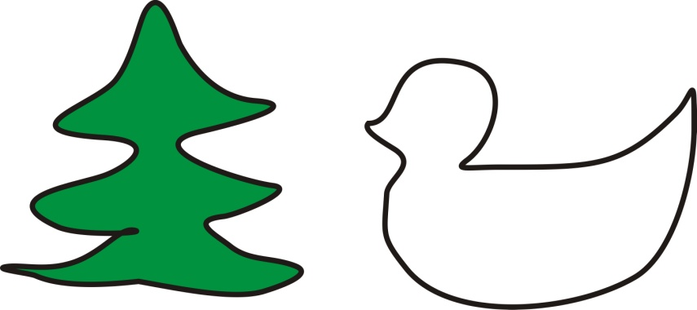

Задание 2. Используя инструмент Polyline (Ломаная линия), нарисуйте следующие рисунки.
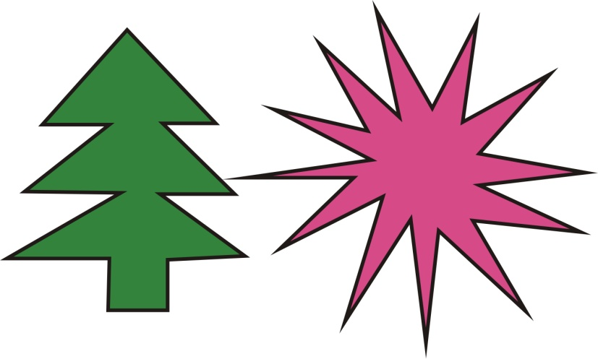

Задание 3. Нарисовать шахматные фигуры, представленные на рисунке
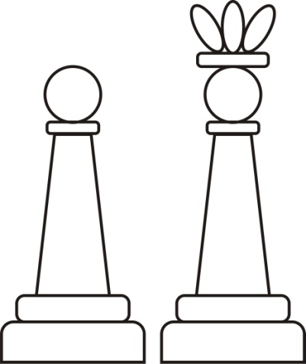
- Нарисуйте нижний прямоугольник, скруглите верхние углы. В поля скругления верхних углов введите значение 60.
- Над созданным прямоугольником нарисуйте еще один прямоугольник, скруглите все его углы. В поля скругления верхних углов введите значение 60.
- Активизируйте инструмент Basic Shapes (Основные фигуры), на панели свойств выберите трапецию и нарисуйте ее над прямоугольником.
- Над трапецией создайте изображение прямоугольника с углами скругления 60°.
- Над прямоугольником нарисуйте окружность.
- Выровняйте по горизонтали все элементы фигуры. Сначала выделите их инструментом Pick(Указатель) с зажатой клавишей Shift. Выполните команды: Arrange (Упорядочить) → Align and Distribute (Выровнять и распределить)→ Align Centers Vertically (По центру по вертикали).
- Сгруппируйте все элементы фигуры Arrange→ Group.
- Преобразуйте изображение пешки на изображение короля. Над головой пешки постройте еще один прямоугольник со скругленными углами. Для рисования короны создайте эллипс, скопируйте его 2 раза. Для двух эллипсов использовать преобразование Поворот (30°).

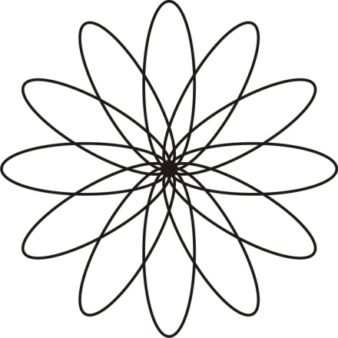
Задание 4. Нарисуйте цветок, изображенный на рисунке.
- Нарисуйте небольшой эллипс.
- Дважды щелкните объект инструментом Pick(Указатель). Около объекта появятся двунаправленные стрелки.
- Перетяните центр вращения эллипса с центра на нижнюю часть эллипса.

- Выполните команды Arrange (Упорядочить)→ Transformations (Преобразование) → Rotate (Поворот). В окне справа введите в поле Angle (Угол) значение угла поворота - 30°. Щелкните кнопку Apply To Duplicate (Применить для дубликата).
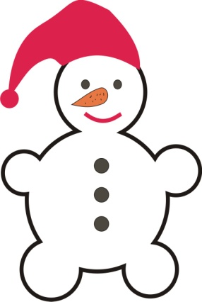
Задание 5. Нарисуйте снеговика, такого как на рисунке.
- Нарисуйте шесть окружностей разных размеров, постройте из них изображение снеговика. Разместите окружности так, чтобы они пересекались.
- Выделите все объекты и выполните команды: Arrange (Упорядочить)→ Shaping (Формирование) → Weld (Объединение). Результат выполнения этой операции имеет вид:
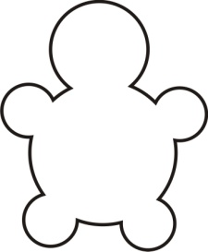
3. Дорисуйте необходимые детали.
4. Раскрасьте снеговика, подбирая цвета по вашему усмотрению.

